DOCUMENTATIE

TEMA 2

NUME STUDENT: Ciobanu Bianca
GRUPA: 30221

CUPRINS

1. Obiectivul temei 3
2. Analiza problemei, modelare, scenarii, cazuri de utilizare 3
3. Proiectare 3
4. Implementare 3
5. Rezultate 3
6. Concluzii 3
7. Bibliografie 3

Obiectivul temei
Obiectivul principal al temei il reperezinta proiectarea și implementarea unei aplicații care urmărește analizarea sistemelor bazate pe coadă atat prin simularea unui număr de N clienți care: ajung la servire, intră în Q cozi, așteaptă, sunt serviți și, în cele din urmă, părăsesc cozile, cat și calcularea timpului mediu de așteptare, timpului mediu de servire și a orei de vârf.
Printre sub-obiective se regasesc
• Analizarea problemei și identificarea cerințelor
• Proiectarea aplicației de simulare
• Implementarea aplicației de simulare
• Testarea aplicației de simulare

Analiza problemei, modelare, scenarii, cazuri de utilizare
Se va prezenta cadrul de cerinte functionale/ non functionale si cazurile de utilizare ca si diagrame si descrieri de use-case. Descrierile use-case-urilor se vor face sub forma unui flow-chart ori sub forma unei liste continand pasii executiei specifici fiecarui use-case.

Cerintele funcționale se referă la ceea ce sistemul trebuie să facă,adică funcționalitățile pe care le oferă și satisfac nevoile unui utilizator.În schimb,cerințele non-funcționale sunt aspectele sistemului care sunt legate de performanță și alte caracteristici care nu sunt direct legate de funcționalitatea sa.

2.1. Cerințele funcționale:
• Aplicația de simulare trebuie să permită utilizatorilor să o seteze
• Aplicația de simulare trebuie să afișeze în timp real cozile
2.2.Cerințele non-funcționale:
• Aplicația de simulare trebuie să fie intuivă și ușoară pentru utilizator
• Aplicația de simulare trebuie să aiba un raspuns rapid cu un minim de întârzieri între utilizator și interfață
2.3.Descrieri use-case

1.Setarea simulării
• Actorul principal: Utilizatorul
• Scenariu:
• Utilizatorul introduce valori pentru: numărul de clienți ,numărul de cozi,intervalul de simulare,minimum și maximum timpului de sosire,minimum și maximum timpului de servire.
• Utilizatorul apasă pe butonul de validare
• Aplicația validează datele și afișează un mesaj informativ pentru începerea simulării

Proiectare
Se va prezenta proiectarea OOP a aplicatiei, diagramele UML de clase si de pachete, structurile de date folosite, interfetele definite si algoritmii folositi (daca e cazul)

  - Diagrama UML

- de clase

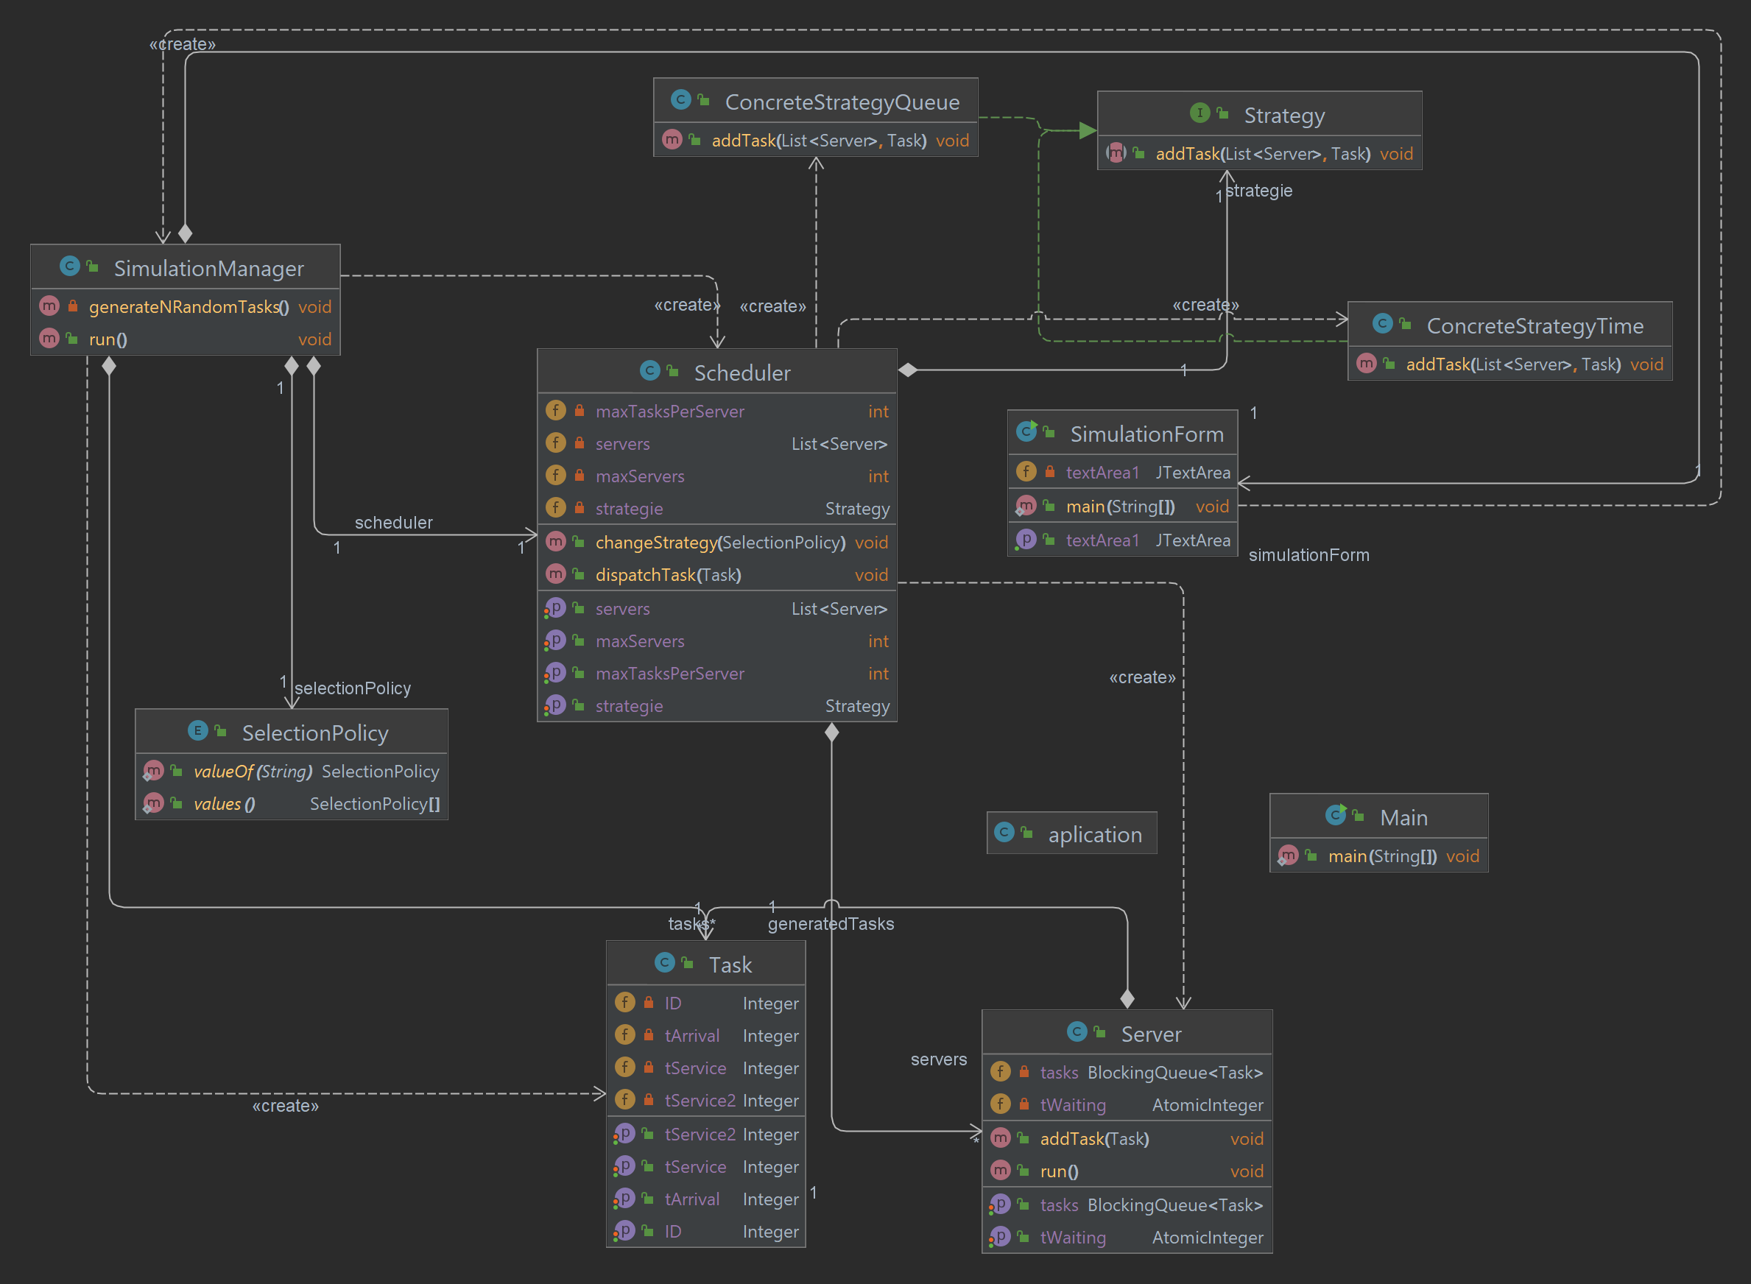

- de pachete

Ca si mod de organizare a codului am ales impartirea proiectului in pachete denumite sugestiv care sa contina clasele si materialele necesare structurate in functie de natura acestora:
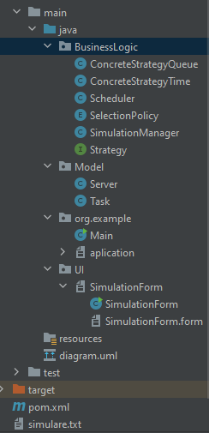

- BussinessLogic Package: contine clasele necesare implementarii logicii de repartizare a clientilor(task-uri) in cozi(servere);

- Model Package: contine clasele Server si Task. Acestea sunt principalele tipuri folosite pentru stocarea clientilor si a cozilor;

- UI Package: contine clasa tip interfata si formul asociat acesteia;

- org.example Package:contine clasa Main, care nu este folosita(metoda main este implementata in SimulationForm);

- resources:consta in resursele necesare construirii interfetei(imagini,stickere);

  - Interfata grafica

Java Swing este un set de biblioteci de programare în limbajul Java utilizate pentru a crea interfețe grafice pentru aplicații desktop. In cadrul proiectului am folosit anumite functionalitati ale acestuia printre care:
-un Jframe;
-un buton;
- Jlabel-uri, textFields etc.;

Pentru a putea functiona am folosit in interfata constructorul SimulationManager, constructor corespunzator clasei cu acelasi nume, in care sunt implementate metodele necesare functionarii simularii si afisarii datelor in timp real.
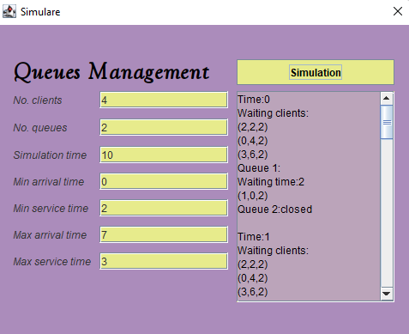

Implementare
Se va descrie fiecare clasa cu campuri si metodele importante. Se va descrie implementarea interfetei utilizator.

  - Clasa Task reprezinta un client si contine cinstructorul, in care sunt initializate ID-ul, timpul de ajungere in coada si de servire;
  - Clasa Server reprezinta o coada si contine metode importante precum addTask si run(implementata din interfata Runable). Fiecare server consta in instante precum o coada de clienti(tasks) si timpul de asteptare total al acesteia;
addTask:
Adauga clientii intr-o coada si incrementeaza timpul de asteptare cu timpul de servire;
run:
Preia fiecare client din coada, il proceseaza cu ajutorul thread-urilor, dupa care se ocupa de eliminarea acestuia odata atins timpul de servire;
  - Interfata Strategy detine metoda abstracta addTask in care va fi implementata metoda de repartizare a clientilor in coada;
  - Clasa Scheduler detine lista de servere, numarul acestora, numarul maxim de clienti ce pot intra intr-o coada precum si strategia de implementare.De asemenea este responsabila cu implementarea metodei dispatchTask, folosita pentru a repartiza clientii in coada, cu alegerea strategiei si crearea thread-urilor;
  - Clasa SimulationManager implementeaza metoda run responsabila cu afisarea in timp a simularii si repartizarea propriu-zisa a task-urilor in servere; Contine toate datele de intrare si genereaza aleator clientii pe baza acestora.
generateNRandomTasks:
Genereaza aleator atat timpul de venire cat si de servire pentru fiecare dintre N clienti, utilizand biblioteca random si instantele de clasa
run: verifica pentru fiecare secunda daca timpul de asteptare este egal cu timpul curent pentru a pune clientul in coada; decrementeaza timpul de servire, dupa care il scoate din coada in momentul in care va ajunge la 0;

  - ConcreteStrategyTime implementeaza metoda ce repartizeaza clientii in functie de timp prin compararea timpului de asteptare al fiecarei cozi(clientul va fi repartizat la coada cu cel mai mic timp);
  - ConcreteStrategyQueue- implementeaza metoda ce repartizeaza clientii in functie de numarul de clienti din coada prin compararea size-ului fiecarei cozi (clientul va fi repartizat la coada cu cel mai mic nr de clienti);

Rezultate
Se vor prezenta scenariile pentru testare. In cazul in care in cerinta temei se specifica sa se faca testare unitara cu utilitarul JUnit, se vor integra in acesta sectiune rezultate testari cu JUnit.

Pentru testare am folosit cele trei seturi de date prezentate in cerinta dupa care am afisat in 3 fisiere txt diferite(simulare.txt, simulare2.txt, simulare3.txt) rezultatele;

Input:

Test 1
N = 4
Q = 2
𝑡𝑠𝑖𝑚𝑢𝑙𝑎𝑡𝑖𝑜𝑛𝑀𝐴𝑋 = 60 seconds
[𝑡𝑎𝑟𝑟𝑖𝑣𝑎𝑙𝑀𝐼𝑁 , 𝑡𝑎𝑟𝑟𝑖𝑣𝑎𝑙𝑀𝐴𝑋 ] = [2, 30
][𝑡𝑠𝑒𝑟𝑣𝑖𝑐𝑒𝑀𝐼𝑁 , 𝑡𝑠𝑒𝑟𝑣𝑖𝑐𝑒𝑀𝐴𝑋 ]= [2, 4]
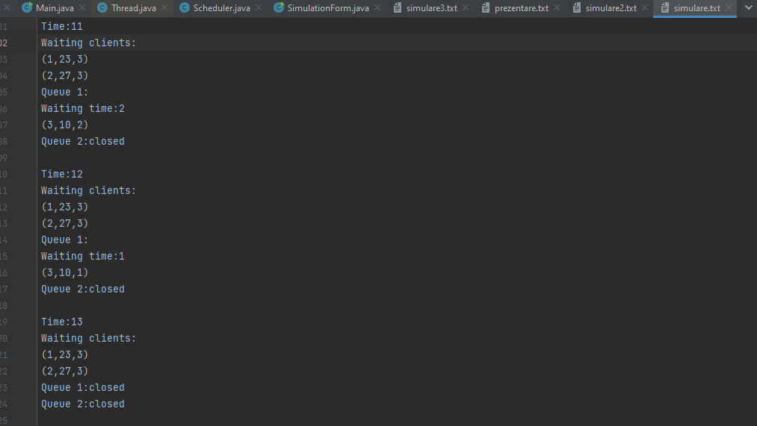

Test 2

N = 50
Q = 5
𝑡𝑠𝑖𝑚𝑢𝑙𝑎𝑡𝑖𝑜𝑛𝑀𝐴𝑋 = 60 seconds
[𝑡𝑎𝑟𝑟𝑖𝑣𝑎𝑙𝑀𝐼𝑁 , 𝑡𝑎𝑟𝑟𝑖𝑣𝑎𝑙𝑀𝐴𝑋 ] = [2, 40]
[𝑡𝑠𝑒𝑟𝑣𝑖𝑐𝑒𝑀𝐼𝑁 , 𝑡𝑠𝑒𝑟𝑣𝑖𝑐𝑒𝑀𝐴𝑋 ]= [1, 7]

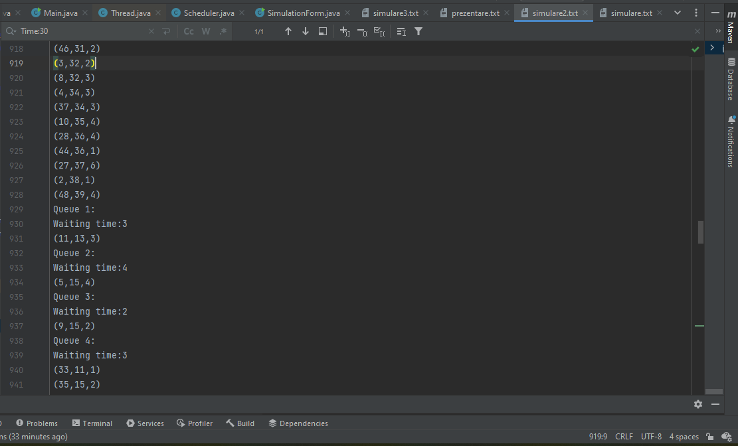

Test 3
N = 1000
Q = 20
𝑡𝑠𝑖𝑚𝑢𝑙𝑎𝑡𝑖𝑜𝑛𝑀𝐴𝑋 = 200 seconds
[𝑡𝑎𝑟𝑟𝑖𝑣𝑎𝑙𝑀𝐼𝑁 , 𝑡𝑎𝑟𝑟𝑖𝑣𝑎𝑙𝑀𝐴𝑋 ] = [10, 100]
[𝑡𝑠𝑒𝑟𝑣𝑖𝑐𝑒𝑀𝐼𝑁 , 𝑡𝑠𝑒𝑟𝑣𝑖𝑐𝑒𝑀𝐴𝑋 ]= [3, 9]

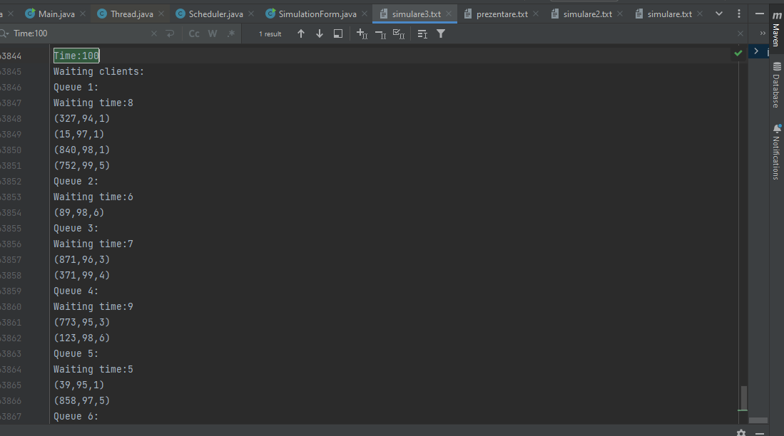

Concluzii
În urma proiectului de proiectare și implementare a unei aplicații de simulare a sistemelor bazate pe coadă, am învățat că analiza detaliată a problemei și identificarea cerințelor reprezintă un aspect crucial pentru a realiza o aplicație de succes. De asemenea, modelarea scenariilor și cazurilor de utilizare ne-a ajutat să avem o înțelegere clară a modului în care utilizatorii vor interacționa cu aplicația și să definim funcționalitățile necesare.
În timpul implementării aplicației, am învățat cum să utilizăm algoritmi de simulare pentru a simula procesele dintr-un sistem bazat pe coadă și cum să utilizăm o interfață grafică pentru a afișa informații relevante pentru utilizatori.
În ceea ce privește posibile dezvoltări ulterioare ale aplicației, se pot lua în considerare mai multe îmbunătățiri precum adăugarea de grafice pentru a afișa informații într-un mod mai vizual, dezvoltarea de opțiuni de personalizare pentru utilizatori și extinderea funcționalității pentru a permite analiza și compararea diferitelor tipuri de sisteme bazate pe coadă. De asemenea, se pot lua în considerare și alte caracteristici, cum ar fi integrarea cu alte platforme sau servicii și îmbunătățirea performanței aplicației.

Bibliografie
https://dsrl.eu/courses/pt/materials
https://www.geeksforgeeks.org/

Ijsvrh dh fhn fh fh hfv jv jg dk gh fk gj fkb fk gj gj gj gj ggj jng jg juk lejtg rh r rr r r r r rr r r r r r r r r r r r r r r r r r r r r r r r r r r r r r r rr r r r rr r r r r r r r r r rff ff f f haha prh h h h hhh h hh t tt t tt tttt tgttggggtgt gtgtg gg gtgt gtffr rfd rf tg ui

